坐席协同基本操作

1. **服务器端**

管理员登录服务器端可添加用户账号，并初始化用户账号密码，可对用户账号自定义名称（名称不可重复）。

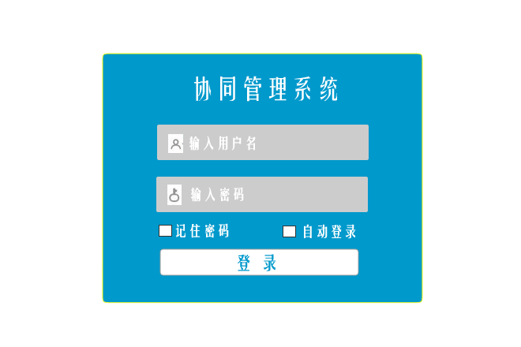

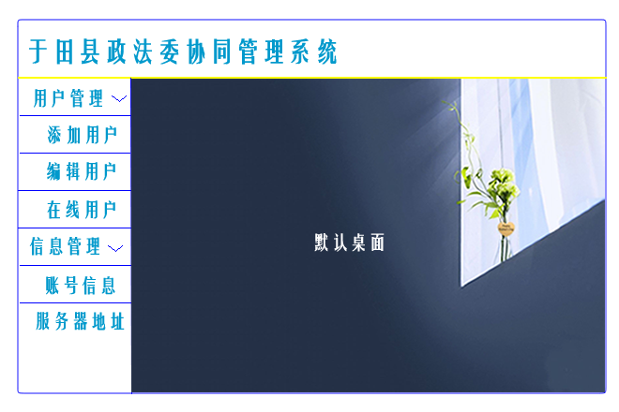

管理员进入系统界面

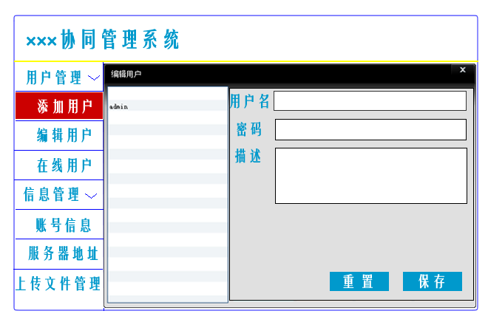

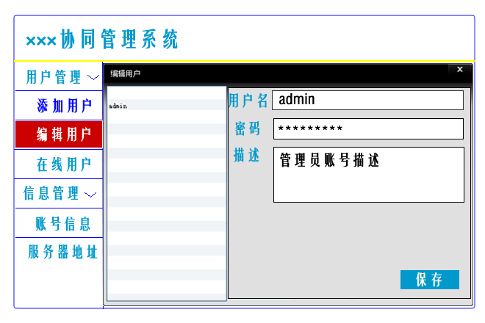

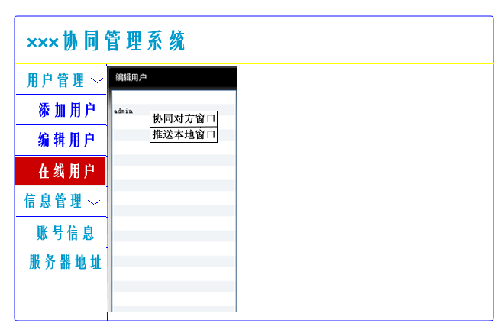

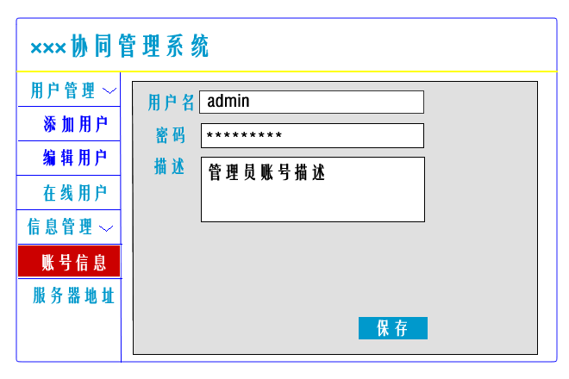

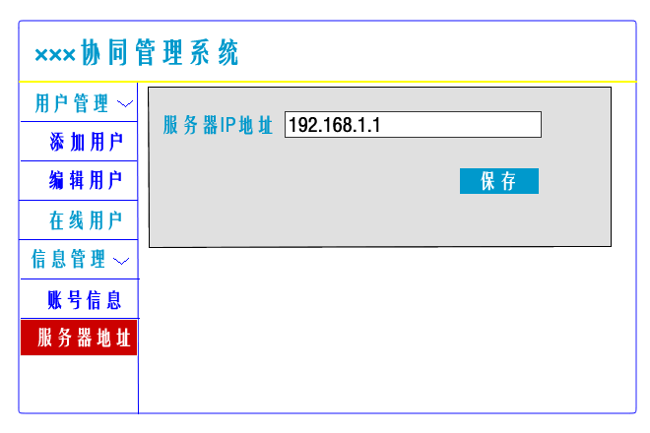

1. **客户端**
2. 用户登录

用户在客户端输入账号、密码进入系统（可选择是否记住密码，自动登录）



1. 显示界面

用户进入系统后，在界面的左侧显示出所有在线的用户（显示用户的名称及IP地址，显示的在线用户都在同一网段内），右侧显示协同的桌面，默认状态显示桌面图片（图片可自定义）

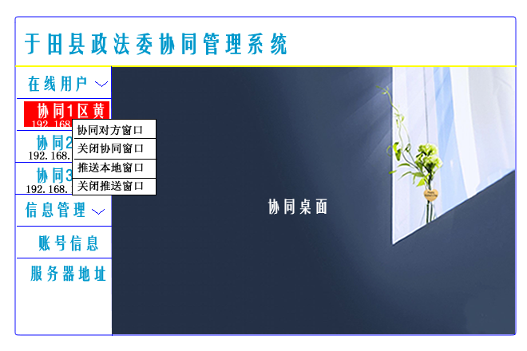

1. 远程查看

在左侧列表中选中某用户，可选择查看对方的主屏或辅屏。在选择查看某用户的屏幕时，对方屏幕弹出提示信息：×××请求协同查看您的屏幕！同意/拒绝。被查看用户可主动结束协同操作。

1. 远程协助

用户可主动将自己的主屏或辅屏推送给某用户或几个用户或在同一网内在线的全部用户。



1. 传输文件
2. 用户上传文件，按照上传文件的时间排序，最新的在最前。
3. 上传的文件列表显示四列信息：上传时间、上传用户、文件名（带文件后缀显示，可以链接，点击链接可以下载到本地）、下载和删除按钮。

